 13.02.2015

**Kutso'dan Ağır Ceza Reisi'ne Ziyaret**

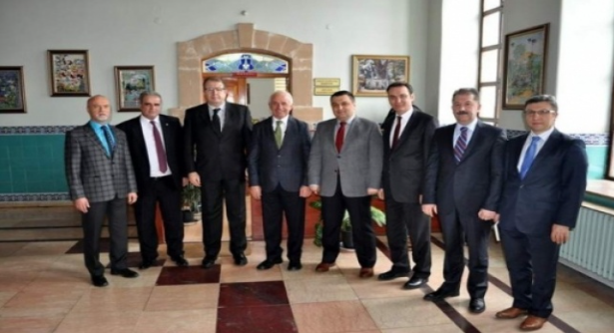

Kütahya Ticaret ve Sanayi Odası (KUTSO) Yönetim Kurulu Başkanı Nafi Güral ile beraberindeki Yönetim Kurulu Başkan Vekili Ahmet Bağırgan, Yönetim Kurulu Muhasip Üyesi Ali Kongu, Yönetim Kurulu Üyeleri Ali Karaaytaç, Fatih Alkış ve Harun Yurdagül, Adli Yargı İlk Derece Mahkemesi Adalet Komisyonu Başkanı Ağır Ceza Hakimi Muhammed Yavuz’u makamında ziyaret etti.  
Sosyal ve ekonomik güncel konuların değerlendirildiği ziyarette, KUTSO Yönetim Kurulu Başkanı Nafi Güral, Kütahya Ticaret ve Sanayi Odası tarafından yapılan çalışma ve faaliyetlere dair bilgi paylaştı. Güral ayrıca, KUTSO’nun paydaşlar ile işbirliğine büyük önem verdiğini belirterek, yerel yönetimler ve sivil toplum kuruluşları ile yürütülen işbirliği çalışmalarından söz etti.  
Ağır Ceza Reisi Muhammed Yavuz ise, Kütahya’daki suç ve ceza oranlarının en düşük seviyeye indirilmesine yönelik çalışmaların sürdürüldüğünü belirterek, ziyaretten dolayı KUTSO yetkililerine teşekkür etti.(EFE)

<http://www.peshaber.com/kutso-dan-agir-ceza-reisi-ne-ziyaret/18613/>